Тест 1
Вариант 1.
- Закончите предложение: «Любая часть окружающей действительности, воспринимаемая человеком как единое целое, называется …»

  - понятием
  - объектом
  - предметом
  - системой

- Отметьте единичные имена объектов:

  - машина
  - береза
  - Москва
  - Байкал
  - Пушкин А.С.
  - операционная система
  - клавиатурный тренажер
  - Windows XP

- Отметьте объекты операционной системы:

  - рабочий стол
  - окно
  - папка
  - файл
  - мышь

- Укажите подсистемы, входящие в систему «Аппаратное обеспечение персонального компьютера»:
  - устройства ввода информации
  - устройства хранения информации
  - операционная система
  - прикладные программы
- Укажите отношение для пары «процессор и системный блок»:

  - является элементом множества
  - входит в состав
  - является разновидностью
  - является причиной

- Отметьте природные системы:

  - Солнечная система
  - футбольная команда
  - растение
  - компьютер
  - автомобиль
  - математический язык

- Переведите 56 бит в байты
- Отметьте высказывание в котором упоминается подкласс автомобилей
  - у автомобилей есть колеса
  - самосвалы – это автомобили
  - автомобили ездят по дорогам
- Исправьте ошибки на схемах
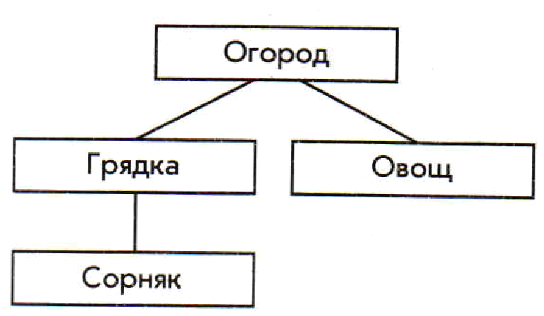
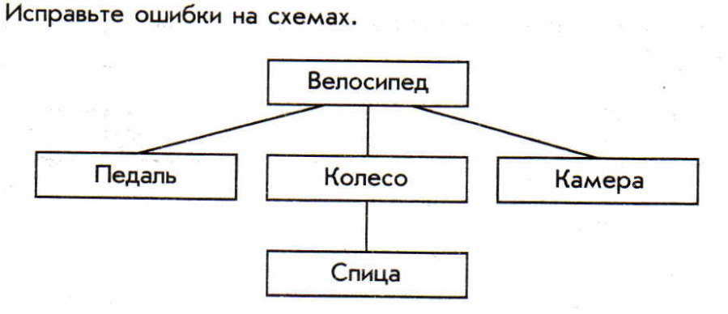

- Заполните по описанию подходящую схему состава: Семя фасоли содержит зародыш, который состоит из двух семядолей, корешка, стебелька и печечки.

Тест 1
Вариант 2.
- Закончите предложение: «Целое, состоящее из частей, взаимосвязанных между собой, называется …»

  - понятием
  - объектом
  - предметом
  - системой

- Отметьте общие имена объектов:
  - машина

  - береза
  - Москва
  - Байкал
  - Пушкин А.С.
  - операционная система
  - клавиатурный тренажер
  - Windows XP

- Отметьте объекты классной комнаты:

  - рабочий стол
  - окно
  - папка
  - файл
  - компьютер

- Укажите подсистемы, входящие в систему «Программное обеспечение персонального компьютера»:
  - устройства ввода информации
  - устройства хранения информации
  - операционная система
  - прикладные программы
- Укажите отношение для пары «графический редактор и MS Paint»:

  - является элементом множества
  - входит в состав
  - является разновидностью
  - является причиной

- Отметьте технические системы:

  - Солнечная система
  - футбольная команда
  - растение
  - компьютер
  - автомобиль
  - математический язык

- Переведите 5 байт в биты
- Отметьте высказывание в котором упоминается подкласс кораблей
  - Корабли разгружаются в портах
  - У парусников ест мачты
  - Среди кораблей есть парусники
- Заполните по описанию подходящую схему состава: Растительная клетка имеет оболочку, в которой есть поры. Под оболочкой находится цитоплазма, а в ней - ядро и пластиды.
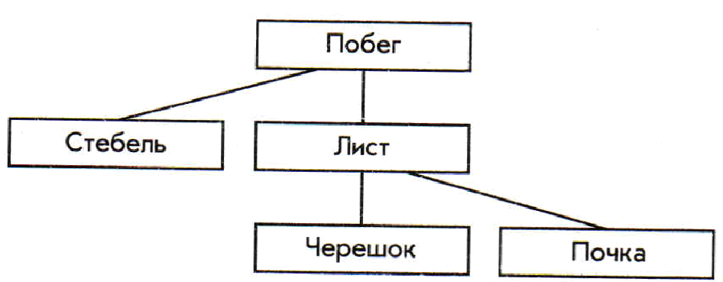
- Исправьте ошибки на схемах

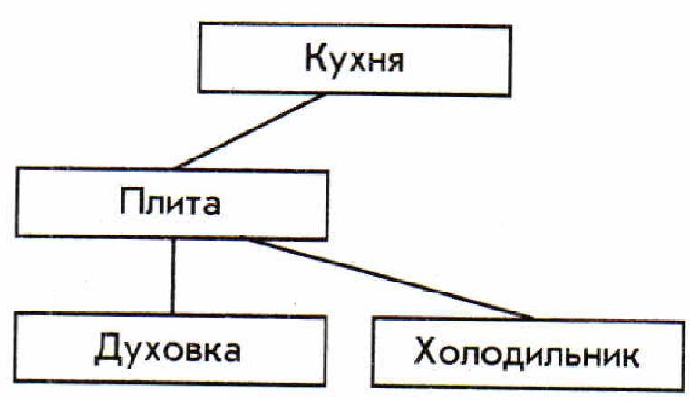

Тест 1
Вариант 3.
- Закончите предложение: «Целое, состоящее из частей, взаимосвязанных между собой, называется …»

  - понятием
  - объектом
  - предметом
  - системой

- Отметьте общие имена объектов:
  - принтер

  - Цветы
  - Амур
  - Байкал
  - Пушкин А.С.
  - операционная система
  - клавиатурный тренажер
  - Windows XP

- Отметьте объекты классной комнаты:

  - рабочий стол
  - окно
  - папка
  - файл
  - компьютер

- Укажите подсистемы, входящие в систему «Информационные ресурсы персонального компьютера»:
  - устройства ввода информации
  - текстовые файлы
  - графические файлы
  - прикладные программы
- Укажите отношение для пары «мышь и устройства ввода»:

  - является элементом множества
  - входит в состав
  - является разновидностью
  - является причиной

- Отметьте технические системы:

  - Солнечная система
  - ноутбук
  - растение
  - математический язык
  - футбольная команда
  - стиральная машина

- Переведите 16 байт в биты
- Отметьте высказывание в котором упоминается подкласс компьютер
  - На компьютерах обрабатывают информацию
  - У компьютера есть клавиатура
  - Среди компьютеров есть ноутбуки
- Заполните по описанию подходящую схему состава: Цветок вишни имеет двойной околоцветник, который состоит из венчика и чашечки. Лепестки составляют венчик, а чашелистики – чашечку.
- Исправьте ошибки на схемах

